Всероссийский конкурс юных исследователей окружающей среды имени Б.В. Всесвятского.

Номинация: Зеленая инженерия

«Конструктивная проработка беспилотного летательного аппарата (БПЛА) самолетного типа с учетом уменьшения массы и увеличения дальности его полета».

Авторы: Щербатюк Софья Андреевна,
Якубенко Лев Сергеевич
МБОУ Тазовская СОШ, 11 класс, объединение «Эврика»
Руководитель: Семенова Ольга Сергеевна
МБОУ Тазовская СОШ, педагог дополнительного образования
Тазовский район пос. Тазовский
Ямало-Ненецкого автономного округа

2023

Оглавление.
- Введение. стр. 3
- Цель конструктивной проработки. стр. 3
- Постановка задачи. стр. 3
- Теоретическая основа расчета полёта. стр. 3
- Расчетная часть конструкции крыла. стр. 6
- Расчетная часть оценки массы конструкции. стр. 6
- Выбор силовой установки. стр. 7
- Расчёт дальности полёта. стр. 8
- Подготовка приложения для расчетов прототипов БПЛА подобной конструкции. стр. 10
- Общие выводы по проекту. стр. 10
- Литература и источники стр. 11

Введение.
Развитие беспилотной техники является приоритетной задачей современного общества. Практически во всех отраслях народного хозяйства страны в ближайшее время появятся беспилотные транспортные средства осуществляющие доставку различных грузов за короткое время и в нужную точку, мониторинг сельскохозяйственных посадок, природных парков, лесных и степных массивов.
В нашем проекте была поставлена задача конструктивной проработки эффективного беспилотного летательного аппарата (БПЛА) самолетного типа с учетом уменьшения массы аппарата и увеличения дальности его полета.
Цель конструктивной проработки:

- рассчитать оптимальные размеры беспилотного летательного аппарата – самолёта, обеспечивающего максимальную дальность полета с полезной нагрузкой 1,5 кг.
Постановка задачи.
В вашем распоряжении имеются два мотора – электрический бесколлекторный двигатель, работающий от литий-полимерного аккумулятора и калильный поршневой двигатель внутреннего сгорания, работающий на смеси 80% метилового спирта и 20% касторового масла. Необходимо определить оптимальные размеры беспилотного летательного аппарата – самолёта, - обеспечивающий максимальную дальность полёта с полезной нагрузкой 1.5 кг – приборами для определения качества атмосферного воздуха. Разработать приложение для расчётов.
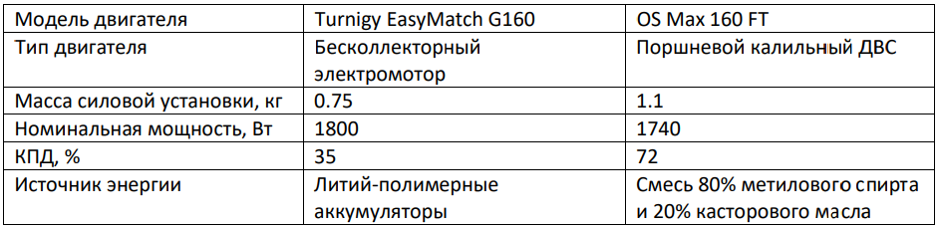
Таблица 1. Характеристики имеющихся силовых установок.
Теоретическая основа расчета полёта.
Для длительного стабильного нахождения самолёта в воздухе необходимо чтобы его вес уравновешивался подъёмной силой. Подъёмная сила возникает при обтекании крыла, при этом также возникает сила сопротивления воздуха, преодолевает которую силовая установка – она тянет или толкает самолёт вперёд. Подъёмная сила FL и сила сопротивления воздуха FD зависят от площади крыла, скорости полёта, плотности воздуха и формы крыла в разрезе – его профиля, - следующим образом:
$$F_{L}=\frac{1}{2}pv2C_{y}S$$
$$F_{D}=\frac{1}{2}pv2C_{x}S$$
где ρ – плотность воздуха, кг/м3 , v – скорость полёта, м/с, S – площадь крыла, м2 , Cy и Cx – коэффициенты соответственно подъёмной силы и лобового сопротивления. Эти коэффициенты во многом определяют аэродинамику самолёта, они зависят от профиля крыла, формы фюзеляжа и компоновки самолёта – взаимного расположения составных частей, а также от угла атаки – угла между плоскостью крыла и набегающим потоком воздуха, задаваемого в полёте при управлении самолётом. При увеличении угла атаки увеличивается лобовое сопротивление и подъёмная сила, при этом существует определённое значение угла атаки, после которого подъёмная сила начинает падать. Значения коэффициентов подъёмной силы и лобового сопротивления обычно измеряются в аэродинамической трубе и представляются в виде таблиц и графиков – так называемых поляр. В данной задаче будем придерживаться наиболее подходящей под заявленные требования компоновки – классической схемы с верхним расположением крыла – рисунок 1. Профиль крыла Clark-Y.
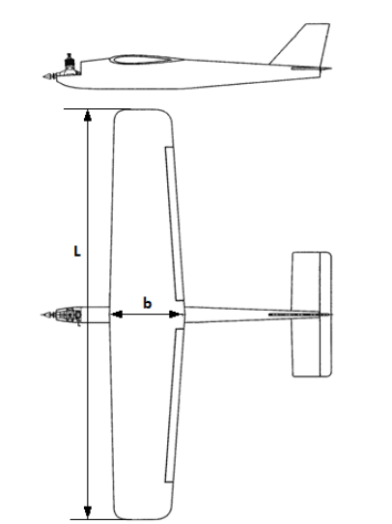

Рис.1. Рассматриваемая компоновка.
Зависимости коэффициента подъёмной силы от коэффициента лобового сопротивления для рассматриваемой компоновки приведены на рисунке 2, для различных значений числа Рейнольдса.
Число Рейнольдса определяет характер обтекания летательного аппарата – ламинарный, турбулентный или переходный. Оно рассчитывается следующим образом:
$$R_{e}=\frac{pvb}{μ}$$
где ρ – плотность воздуха, кг/м3 , v – скорость потока воздуха, м/с, b – хорда крыла (рисунок 1), м, μ – динамическая вязкость воздуха, Па·с. Больший размер и большие значения скорости приводят к увеличению числа Рейнольдса и более турбулентному характеру обтекания. Характер обтекания пилотируемых летательных аппаратов – крупных пассажирских, транспортных самолётов, - обычно турбулентный, однако мы рассматриваем летательные аппараты относительно небольшого размера – порядка метров, в этих условиях характер обтекания переходный и необходимо учитывать зависимость аэродинамических коэффициентов Cx и Cy от числа Рейнольдса.
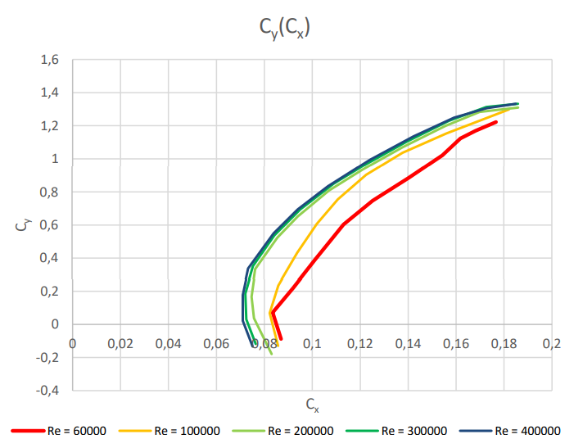

Рис.2. Зависимость коэффициента подъёмной силы от коэффициент лобового сопротивления рассматриваемой компоновки для различных чисел Рейнольдса.
Таким образом, отталкиваясь от площади крыла, значения коэффициента лобового сопротивления при выбранном угле атаки и мощности силовой установки, можно рассчитать скорость полёта, а далее – рассчитать значение подъёмной силы и сделать вывод о достаточности мощности силовой установки и площади крыла для устойчивого горизонтального полёта.

Расчетная часть конструкции крыла.
Нам известно, что подъемная сила образуется за счет различного давления над крылом и под ним. при движении в воздушном потоке над крылом давление меньше, чем под ним. Из-за этой разницы возникает сила выталкивающая крыло самолета и, соответственно и сам самолет вверх.
Для расчета теоретических основ полета нашего БПЛА выбираем оптимальное число Рейнольдса R_{e}=100000
Число Рейнольдса равное 100 000 будет удовлетворять выдвигаемым требованиям к летательному аппарату предлагаемой конструкции, где не предполагается высоких скоростей полета.
Из формулы числа Рейнольдса${ R}_{e}=\frac{pyb}{µ}$ определяем хорду крыла b
$b=\frac{Re*μ}{p*v}=\frac{100 000*18,1*{10}^{-6}}{1,2041*8}=0,19м$, где
R_{e} = 100 000, ;$μ$ - динамическая вязкость воздуха (18,1·10⁻⁶ Па·с); p – плотность воздуха (1,2041 кг/м³); v – скорость потока воздуха (8м/с)

Длина крыла $д.к=b$* 5,5, где
b- хорда крыла (0,19м); 5,5 – отношение хорды крылу
$$д.к=0,19*5,5=1,05м$$
Площадь крыла $S=bд.к$, где
b- хорда крыла (0,19м); д.к - длина крыла (1.05м)
$$S=0,19*1,05=0,2м^{2}$$
Подъемная сила $F_{L}=\frac{1}{2}pv2C_{y}S$, где
p -плотность воздуха (1,2041 кг/м³); v - скорость полета (25м/с); C_{y} - коэффициент подъёмной силы (0,6); S- площадь крыла (0,2м²).
$$F_{L}=\frac{1}{2}*1,2041*{25}^{2}*0,6*0,2=325,1H$$
Сила сопротивления воздуха $F_{D}=\frac{1}{2}pv2C_{x}S$, где
p -плотность воздуха (1,2041 кг/м³); v - скорость полета (25м/с); C_{x} - коэффициент подъёмной силы (0,1); S- площадь крыла (0,2м²).
$$F_{D}=\frac{1}{2}*1,2041*{25}^{2}*0,1*0,2=7,5H$$

Оценка массы конструкции
Точный расчёт массы летательного аппарата включает в себя расчёт прочностных характеристик и выходит за рамки рассматриваемой задачи, поэтому расчёты можно провести приближённым методом – масштабным, учитывая характер изменения массы тел при равномерном масштабировании. Для расчёта опорных значений подобной зависимости можно воспользоваться анализом успешных практик – конструкций реально существующих самолётов схожих компоновок, проанализировав значения масс летательных аппаратов за вычетом силовой установки, топлива, экипажа и величины их размеров.
Расчетная часть оценки массы конструкции.
Масса крыла составляет обычно от 30 до 50 % массы самолета
толщина крыла бывает от 8% до 12% хорды, возьмем среднее значение массы и толщины: 40% и 10%
Самолет мы решили делать из пластика, его удельный вес бывает от 0,8 до 1,8 г/см3, возьмем средний по плотности: 1,3г/см3 (1300кг/м3)
Объём крыла: V=S*h, где
S– площадь крыла (0,2м²); h – толщина крыла (0,019м)
V=0,2*0,019=0,0038м³
Умножаем на плотность пластика для определения массы и определяем массу самолета через проценты: $m=V*\frac{P}{40}*100$, где
V – объем крыла (0,0038м³); P– плотность пластика (1300кг/м³)
$$m=0.0038*\frac{1300}{40}*100=12,35кг$$
Итоговая масса самолета: 12,35 + 1,1 + 1 + 1,5 = 15,95 (Поршневой калийный ДВС)/ 12,35 + 0,75 + 1 + 1,5 = 15,6 (Бесколлекторный электромотор)
Выбор силовой установки.
Говоря укрупнено, силовая установка преобразует химическую энергию источника энергии в механическую энергию движения с определённым значением КПД.
Масса источника энергии определяет время, в течение которого силовая установка может развивать требуемую мощность, и, следовательно, дальность полёта.
Чем больше масса источника энергии, тем больше энергии затрачивается. Необходимый для полета объем углеводородного топлива имеет массу меньше чем необходимое количество аккумуляторных батарей и не смотря на преимущество в номинальной мощности запас энергии аккумуляторов будет меньше чем запас энергии углеводородных топлив. Таким образом, окончательный выбор двигателя остается за ДВС
Расчёт дальности полёта.
Расчёт дальности полёта самолёта выбранного размера производится исходя из массы источника энергии, КПД силовой установки и аэродинамических характеристик самолёта. Высота полета будет 500м, определено по таблице зависимости высота/скорость
Поскольку скорость при подъёме падает в два раза, можно сказать, что угол взлета будет также в два раза больше, чем при полете, а точнее 45°
Расстояние, которое пролетает самолёт при взлёте можно определить по высоте полёта, ведь если угол подъёма равен 45°, то "треугольник" траектории будет равнобедренным и боковые стороны равны.
На дальность полёта влияет запас топлива в летательном аппарате, а также условия окружающей среды, которые могут увеличивать или уменьшать расход топлива\энергии, потребной для передвижения.
Формула часового расхода топлива/электрической энергии: $q_{ч}=\frac{q_{у*P}}{γ}$, где
P –Мощность двигателя (1750/1800Вт), $q_{у}$ - удельный расход топлива/электрической энергии (200г/36г), γ – удельный вес топлива/электрической энергии (10 000H/м³/ 250В/ч/Кг)
$q_{ч}=\frac{200*1750}{10 000}=35г/ч$ /$q_{ч}=\frac{36*1800}{250}=259,2г/ч$
Использование бесколлекторного электромотора является нерациональным из-за слишком высокого потребления электроэнергии. Поэтому дальнейшие расчеты проводились только с поршневым двигателем
Формула километрового расхода топлива: $q_{км}=\frac{q_{ч}}{1}$, где
$q_{ч}-$часовой расход топлива(35г/кДж)
$q_{км}=\frac{35}{1}=35г$/км
Формула удельного веса топлива: γ= $\frac{Р_{топ}}{V},$ где
$P_{топ}$ – вес топлива(10H), V – объём топлива (${0,001м}^{3}$)
γ= $\frac{1}{0,001}=10 000H/м^{3}$
Расчет дальности полета при наборе высоты:
Из-за того, что нами был выбран угол подъёма 45°, траектория полета стала представлять собой равнобедренный треугольник с катетами: высота полета и проекция полета на землю, и поэтому рассчитать дальность полета не составило труда, ведь она равна высоте полета.
Формула расчета: $L_{вз=}h$
Расчет дальности полета при снижении:
Формула расчета дальности полета: $L_{сн=}kh$, где
k – коэффициент снижения самолета с работающими двигателями (приблизительно равен 2.5), h – высота полета (км)
Определение количество оставшегося топлива для крейсерского полета:
По теореме Пифагора определяем путь самолета на первом и последнем этапах полета и складываем их:
$\sqrt{{L_{вз}}^{2}+h^{2}}+\sqrt{{L_{сн}}^{2}+h^{2}}=\sqrt{{S_{1}}^{2}}+\sqrt{{S_{2}}^{2}}=S_{общ }$(км)=2053,3м
Предположим, что двигатель работает на всех этапах полета с одинаковой мощностью, и исходя из этого определяем топливо, израсходованное на взлет и спуск:
$m_{исп}=\frac{S_{общ}}{q_{км}}$, где
S_{общ}– пройденный путь при взлете и посадке (2053м); q_{км} – километровый расход (35г/км).
$m_{исп}=\frac{2053}{35}$=58,7г
Считаем остаточное топливо для крейсерского полета:
$m_{ост}=m-m_{исп }$, где
m – Изначальная масса топлива (1000г); m_{исп} –масса использованного топлива (58,7г)
$$m_{ост}=1000-58,7=941,3г$$
Расчет итоговой дальности полета
${L=L}_{вз+}L_{сн+}L_{кр},$ где
L_{вз}– путь при взлете (500м); L_{сн} – путь при снижении (1250м);
L_{кр} – крейсерский полет (2053,3м)
$L=500+1250+2053,3=$3803,3м
Расчет дальности крейсеркого ( горизонтального ) полета.
Формула дальности полета:$L_{кр=}\frac{m_{ост}}{q_{км}}$, где
m – масса оставшегося топлива (941,3г); q_{км} – километровый расход (35г/км).

Подготовка приложения для расчетов прототипов БПЛА подобной конструкции.
Для полного обобщения расчетного продукта необходимо было создать приложение для теоретических расчетов полета, оценки массы конструкции, силовой установки, расчета дальности полета. Приложение разработано как для персонального компьютера, так и для мобильного телефона/планшета.
Приложение выполнено на языке Pascal.ABC в программе Lazarus.
Инструкция по применению приложения для расчетов:
- Открыть приложение
- Ввести данные, необходимые для расчетов в СИ
- Нажать кнопку рассчитать
- Получить результат расчетов
- При необходимости исправить вводные данные и снова нажать кнопку рассчитать
Дополнительная информация есть в файле README, который находится в архиве с приложением.
У приложения открытый код, все желающие могут с ним ознакомиться
Архив прикреплен отдельным файлом ввиде QR-кода.
Выводы по проекту:
Согласно поставленной задачи были расчитаны и определены основные парамертры БПЛА самолетного типа и подготовлена программа расчета для подобного БПЛА или реального самолета с любой полезной нагрузкой и возможной дальностью полета:
- Рассчитано значение подъёмной силы ($325,1H$) и сделан вывод о достаточности мощности силовой установки и площади крыла (0,2M²) для устойчивого горизонтального полёта.
- Рассчитаны опорные значения подобной зависимости конструкций реально существующих самолётов схожих компоновок, проанализированы значения масс летательных аппаратов за вычетом силовой установки, топлива, экипажа и величины их размеров.
- Рассчитана дальность полёта самолёта (3803,3м) выбранного размера исходя из массы источника энергии, мощности силовой установки и аэродинамических характеристик самолёта.
- Создано приложение, в котором можно рассчитать все параметры, которые могут быть полезными для проектирования самолета или более мощного БПЛА. Определены все параметры расчетов, которые собраны в приложении, составлена инструкция ее пользования.

Литература и источники.
- МАИ. Раздел 3. Расчет массы самолета. https://studfile.net/preview/6711607/
- Расчет дальности и продолжительности полета самолета http://www.transportine.ru/
- Расчет дальности и продолжительности полета самолета с ТРД https://mobile.studbooks.net/2460334/tehnika/raschet_dalnosti_prodolzhitelnosti_poleta
- Зависимость вертикальной скорости от высоты https://mash-xxl.info/info/560714/
- Дальность и продолжительность полета https://gigabaza.ru/doc/166504.html



